Tugas mingguan ke-4
Nama : Silfiana Dwi Nabiilah
NIM : 221344028
Kelas : 2A TNK
Mata Kuliah : Aplikasi Komputer dan Basis Data
Dosen : Bapak Ferry Satria, BSEE., M.T.
Ibu Rahmawati Hasanah. S.ST., M.T.

- Pengenalan Perintah Javax.Swing
JFrame merupakan window (jendela) sebagai komponen utama dari pemrograman GUI (Graphical User Interface) pada Java, JFrame sendiri merupakan top-container (komponen utama) yang digunakan untuk menyimpan komponen turunannya, untuk membuat JFrame kita perlu meng-import library javax.swing.*, sehingga dapat diketahui bila JFrame merupakan bagian dari kelas Swing. Swing sendiri adalah suatu kelas pengembangan dari AWT, sama halnya dengan AWT, Swing digunakan untuk membuat suatu GUI, bedanya Swing tidak memerlukan external file HTML / HTM untuk menjalankannya.
Method paintComponent m fungsi yang sama dengan method Paint pada Applet sehingga perintahnya-pun memiliki struktur yang mirip. Import library Swing Method untuk menggambar lingkaran (oval) Method MainTextField. Untuk Method Main ini baru kita gunakan untuk pemrograman GUI menggunakan Swing, sehingga terdapat beberapa perintah “baru”. Beberapa perintah tersebut diawali dengan variabel fr yang dideklarasikan pada awal pemrograman dengan perintah JFrame fr sehingga dapat diketahui kalau semua perintah itu merupakan turunan dari JFrame. Beberapa perintah baru tersebut diantara lain adalah :
- fr = new JFrame (“&lt;judul pada jendela JFrame&gt;”); ini adalah perintah untuk menentukan judul dari jendela yang dapat dilihat pada bar atas jendela
- fr = setSize (&lt;tinggi X&gt;, &lt;lebar Y&gt;); Ini adalah perintah untuk menentukan ukuran dari jendela
- fr.setDefaultCloseOperation(JFrame.EXIT_ON_CLOSE); Ini merupakan perintah untuk menentukan kapan program dapat dimatikan
- fr.add(&lt;nama class sendiri&gt;) Perintah ini berfungsi untuk memanggil class sendiri.
- fr.setVisible(true); Untuk menampilkan jendela ke layer

- Pengenalan Perintah Program g2d.translate
Perintah g2d.translate merupakan metode di kelas Graphics2D java yang digunakan untuk menerjemahkan (menggeser) asal sistem koordinat. Pada program yang kita pelajari perintah program ini digunakan untuk menggeser psosisi gambar ke kiri sepanjang sumbu-x.
Sebelum menggunakan perintah rotate dan translate kita perlu men-setting graphic kedalam bentuk Graphics2D. Rotate merupakan perintah untuk melakukan pemutaran object, semisal terdapat elips dengan ukuran (200,500), kita ingin memutarnya sebesar 45 derajat maka kita tinggal menggunakan perintah Rotate, lalu jika ingin membuat perintah pemutaran baru pada kordinat yang berbeda namun dengan jarak yang sama maka kita dapat menggunakan perintah translate. Berikut cara penulisan perintah Rotate dan Translate sesuai dengan deskripsi diatas.
- Rotate
Perintahnya seperti ini: g2d.rotate(Math.toRadians(45),10,20); Dengan perintah tersebut maka perintah Graphic yang ada dibawahnya akan ter-rotate sebesar 45 derajat.
- Translate
Perintahnya seperti ini: g2d.translate(-10,-20);
Contoh program:
Program | Output
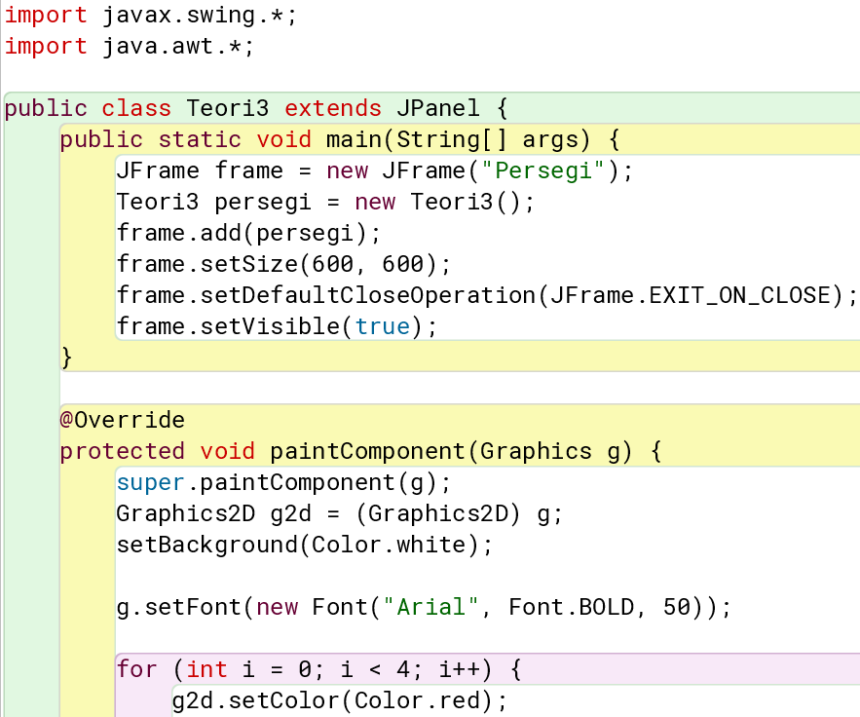  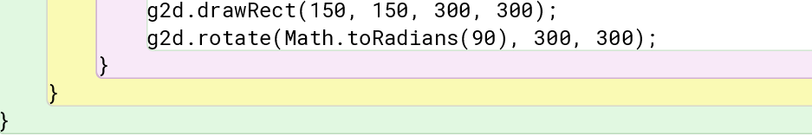 | 